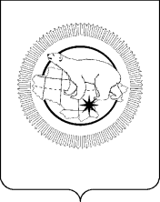

**ГУБЕРНАТОР ЧУКОТСКОГО АВТОНОМНОГО ОКРУГА**

**ПОСТАНОВЛЕНИЕ**

|  |  |  |  |  |
| --- | --- | --- | --- | --- |
| от | 22 августа 2025 года | № | 152 | г. Анадырь |

|  |
| --- |
| **О признании утратившим силу некоторых постановлений**  **Губернатора Чукотского автономного округа** |

В целях приведения нормативного правового акта Чукотского автономного округа в соответствие с законодательством Российской Федерации,

**ПОСТАНОВЛЯЮ:**

Признать утратившими силу постановления Губернатора Чукотского автономного округа:

от 22 апреля 2010 года № 31 «О Координационном комитете содействия занятости населения Чукотского автономного округа»;

от 3 июня 2013 года № 42 «О внесении изменения в Постановление Губернатора Чукотского автономного округа от 22 апреля 2010 года № 31».

В.Г. Кузнецов